X 6-9-2 CALCULS DE FRACTIONS

Fr2 : Calculer la fraction d'une quantité
$\boxed{1}$ Effectue les calculs suivants :
1°) $_{\frac{1}{2}}$ × 58 2°) $_{\frac{1}{3}}$ × 39 3°) $_{\frac{1}{4}}$ 62.
$\boxed{2}$ Effectue les calculs suivants :
1°) $_{\frac{3}{2}}$ × 22 2°) $_{\frac{3}{5}}$ × 60 3°) 51 $_{\frac{2}{3}}$.
$\boxed{3}$ Calcule les grandeurs suivantes :
1°) $_{\frac{1}{3}}$ de 150 € 2°) $_{\frac{1}{2}}$ de 35 kg 3°) $_{\frac{1}{4}}$ de 29 cm.
$\boxed{4}$ Calcule les pourcentages suivants :
1°) 25 % de 120 € 2°) 40 % de 8 L
$\boxed{5}$ Calcule les pourcentages suivants :
1°) 10 % de 280 élèves 2°) 5 % de 20 kg.
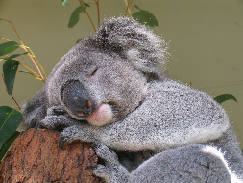
$\boxed{6}$ Un koala dort pendant les $_{\frac{5}{6}}$ de sa vie.
Combien cela fait-il d’années pour un koala de 18 ans ?
$\boxed{7}$ Un éléphant d’Afrique mesure en moyenne 3,2 m de hauteur. Une girafe mesure en moyenne les $_{\frac{11}{8}}$ de la hauteur de l’éléphant.
Calcule la taille moyenne de la girafe.

Fr5 : Additionner et soustraire des fractions
$\boxed{8}$ Effectue les calculs suivants :
1°) $_{\frac{3}{10}}$ + $_{\frac{2}{10}}$ 2°) $_{\frac{37}{100}}$ + $_{\frac{80}{100}}$ 3°) $_{\frac{251}{1 000}}$ + $_{\frac{18}{1 000}}$.
$\boxed{9}$ Effectue les calculs suivants :
1°) $_{\frac{5}{8}}$ + $_{\frac{12}{8}}$ 2°) $_{\frac{9}{7}}$ + $_{\frac{3}{7}}$ 3°) $_{\frac{15}{2}}$ + $_{\frac{11}{2}}$.
$\boxed{10}$ Recopie et complète les calculs suivants :
1°) $_{\frac{4}{3}}$ + $_{\frac{5}{9}}$  $_{=}$ ×× + $_{\frac{5}{9}}$  $_{=}$ $_{\frac{…}{9}}$ + $_{\frac{5}{9}}$ $_{=}$ … | 2°) $_{\frac{25}{4}}$ – $_{\frac{9}{2}}$  $_{=}$ $_{\frac{25}{4}}$ – ××  $_{=}$ $_{\frac{25}{4}}$ – $_{\frac{…}{4}}$ $_{=}$ …
3°) $_{\frac{17}{5}}$ – $_{\frac{3}{20}}$  $_{=}$ ×× – $_{\frac{…}{…}}$  $_{=}$ $_{\frac{…}{…}}$ – $_{\frac{…}{…}}$ $_{=}$ … | 4°) $_{\frac{15}{28}}$ + $_{\frac{5}{7}}$  $_{=}$ $_{\frac{…}{…}}$ + ××  $_{=}$ $_{\frac{…}{…}}$ + $_{\frac{…}{…}}$ $_{=}$ …
$\boxed{11}$ Effectue les calculs suivants :
1°) $_{\frac{3}{7}}$ + $_{\frac{2}{21}}$ 2°) $_{\frac{15}{6}}$ – $_{\frac{2}{3}}$ 3°) $_{\frac{28}{9}}$ – $_{\frac{1}{9}}$
4°) $_{\frac{7}{15}}$ + $_{\frac{2}{5}}$ 5°) $_{\frac{56}{26}}$ + $_{\frac{5}{13}}$ 6°) $_{\frac{9}{4}}$ – $_{\frac{3}{2}}$
$\boxed{12}$ 1°) $_{\frac{3}{15}}$ + $_{\frac{2}{5}}$ 2°) $_{\frac{8}{3}}$ + $_{\frac{26}{6}}$ 3°) $_{\frac{17}{6}}$ – $_{\frac{2}{3}}$
4°) $_{\frac{13}{21}}$ + $_{\frac{5}{7}}$ 5°) $_{\frac{27}{100}}$ + $_{\frac{23}{10}}$ 6°) $_{\frac{13}{8}}$ – $_{\frac{7}{8}}$
$\boxed{13}$ 1°) 1 + $_{\frac{2}{5}}$ 2°) 3 – $_{\frac{4}{3}}$ 3°) 3 – $_{\frac{11}{6}}$
$\boxed{14}$ 1°) 2 + $_{\frac{5}{7}}$ 2°) $_{\frac{27}{100}}$ + 3 3°) $_{\frac{15}{2}}$ – 1

Fr6 : Résoudre des problèmes de fractions
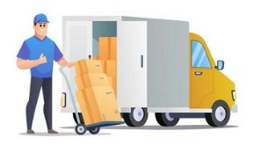
$\boxed{15}$ Un camion de livraison a consommé $_{\frac{5}{7}}$ de son carburant pour sa tournée du lundi.

Quelle fraction de son carburant lui reste-t-il pour le mardi ?
$\boxed{16}$ Maya a utilisé $_{\frac{5}{12}}$ de la batterie de son smartphone en regardant une vidéo puis $_{\frac{7}{12}}$ en jouant à BubblePop.
Que peut-on dire de la batterie de son smartphone ?
$\boxed{17}$ Dans la matinée, un maçon a construit $_{\frac{2}{5}}$ d’un mur. L’après-midi, il en construit encore $_{\frac{3}{10}}$.
Quelle fraction du mur lui restera-t-il à construire le lendemain ?
$\boxed{18}$ Je vide $_{\frac{3}{5}}$ de l’évier dans une bassine.
1°) Quelle fraction de l’évier est encore remplie ?
2°) L’évier contenait 60 litres. Combien de litres ai-je vidé dans la bassine ?
3°) Combien de litres d’eau y a-t-il maintenant dans l’évier ?
$\boxed{19}$ Frodon et ses compagnons sont partis pour une marche de 18 km. Au bout de 2 heures, ils ont parcouru les $_{\frac{2}{3}}$ du parcours.
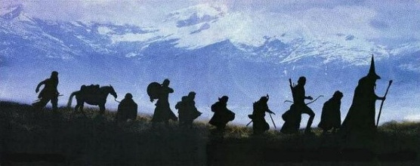

Quelle distance leur reste-t-il à parcourir ?

